《面向对象程序设计》课程实验报告
实验名称 | 继承与派生（二） |  |  |  |  | 实验序号
姓 名 | 倪路 | 院系 | 计算机科学与技术 | 班 级 | 19104221 | 学 号 | 1910400731
实验日期 | 2020.11.16 |  | 指导教师 | 戴蒙 |  | 成 绩
一、实验目的和要求
1. 了解继承在面向对象程序设计中的重要作用
2. 进一步理解继承与派生的概念
3. 了解虚基类的作用和用法
二、实验预习内容
1．继承与派生的相关语法声明
2. 虚基类的作用及用法
三、实验项目摘要
1．首先声明Person类，分别声明其派生类Teacher（教师）类和Cadre（干部）类，再采用多重继承方式由这两个类派生出新类Teacher_Cadre（教师兼干部）。
2. Person类中有姓名、年龄、性别、地址、电话等数据成员；
3. 在Teacher类中还包含数据成员Title（职称），在Cadre类中还包含数据成员post（职务）。在Teacher_Cadre类中还包含数据成员wages（工资）。
4. 在类体中声明成员函数，在类外定义成员函数。
5. 在派生类Teacher_Cadre的成员函数show中调用Teacher类中的display函数，输出姓名、年龄、性别、职称、地址、电话，然后再用cout语句输出职务与工资。
四、实验结果与分析
1. 程序运行正常

实验部分截图：
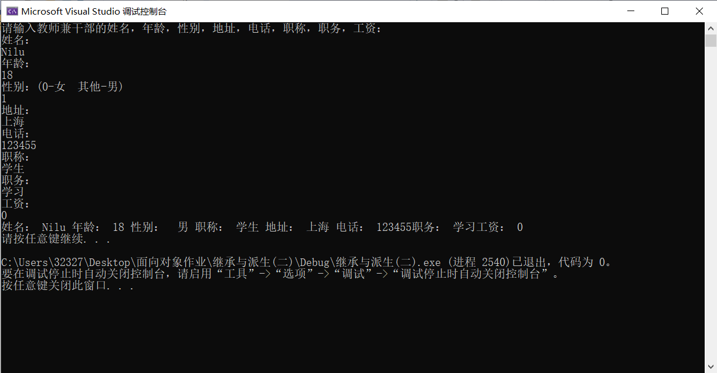
源码：
- #include<iostream>
- using namespace std;

- class Person {
- public:
- Person() {
- name = "NULL";
- age = -1;
- sex = 1;
- adds = "NULL";
- p_num = "NULL";
- }
- Person(string name, int age, int sex, string adds, string p_num);

- void setinfo(string name, int age, int sex, string adds, string p_num);

- protected:
- string name;
- int age;
- int sex;
- string adds;
- string p_num;
- };
- void Person::setinfo(string name, int age, int sex, string adds, string p_num)
- {
- this->name = name;
- this->age = age;
- this->sex = sex;
- this->adds = adds;
- this->p_num = p_num;
- }
- Person::Person(string name, int age, int sex, string adds, string p_num)
- {
- this->name = name;
- this->age = age;
- this->sex = sex;
- this->adds = adds;
- this->p_num = p_num;
- }
- class Teacher :virtual public Person {
- public:
- void display();
- Teacher(string name, int age, int sex, string adds, string p_num,string title):Person(name,age,sex,adds,p_num),m_title(title){}
- protected:
- string m_title;

- };
- void Teacher::display() {
- cout << "姓名： " << name << " 年龄： " << age << " 性别： " << ((sex == 0) ? " 女" : " 男") << " 职称： " << m_title << " 地址： " << adds << " 电话： " << p_num;
- }
- class Cadre : virtual public Person {
- public:
- Cadre(string name, int age, int sex, string adds, string p_num, string post) :Person(name, age, sex, adds, p_num), m_post(post) {}

- protected:
- string m_post;
- };

- class Teacher_Cadre : public Teacher, public Cadre {
- public:
- void show();
- Teacher_Cadre(string name, int age, int sex, string adds, string p_num, string post,string title,float wages):Person(name,age,sex,adds,p_num),Teacher(name,age,sex,adds,p_num,title),Cadre(name,age,sex,adds,p_num,post),m_wages(wages){}
- private:
- float m_wages;

- };

- void Teacher_Cadre::show() {
- display();
- cout << "职务： " << m_post << "工资： " << m_wages << endl;
- }
- int main() {

- cout << "请输入教师兼干部的姓名，年龄，性别，地址，电话，职称，职务，工资：" << endl;

- string name, adds, p_num, title,post;
- float wages;
- int age, sex;
- cout << "姓名：" << endl;
- cin >> name;
- cout << "年龄：" << endl;
- cin >> age;
- cout << "性别：(0-女 其他-男)" << endl;
- cin >> sex;
- cout << "地址：" << endl;
- cin >> adds;
- cout << "电话：" << endl;
- cin >> p_num;
- cout << "职称：" << endl;
- cin >> title;
- cout << "职务：" << endl;
- cin >> post;
- cout << "工资：" << endl;
- cin >> wages;

- Teacher_Cadre TC(name, age, sex, adds, p_num, post, title, wages);
- TC.show();
- system("pause");
- return 0;
- }

实验报告编写说明：

- 实验名称和实验编号：填写以所用实验指导书内容为准；
- 系院专业：填写学生所在的系院和专业中文名称，可以简述（如计算机科学与技术）；
- 班级：填写学生所在的自然班号（7位）；
- 实验目的和要求、实验项目摘要：填写以所用实验指导书内容为准；
- 实验预习内容：填写学生实验前所做的准备情况（包括资料查阅和上机预学）；
- 实验结果与分析：填写实验结果完成情况和实验中所遇问题及解决方法（或体会）；
- 成绩：由指导教师填写，采用中文五级制。

注：* 实验报告填写时，注意输入信息的字体格式（宋体、五号），如果用复制应采用选择性粘贴的 “无格式文本”方法完成；
* 实验结果文件另外送交存档（文件目录存储结构由指导教师指定）。

